Государственное казённое общеобразовательное учреждение
«Плоскошская школа- интернат»

Творческое занятие на тему:

Аппликация «Филин» из сухих листьев.
Ответственная:
Копылова А.И.

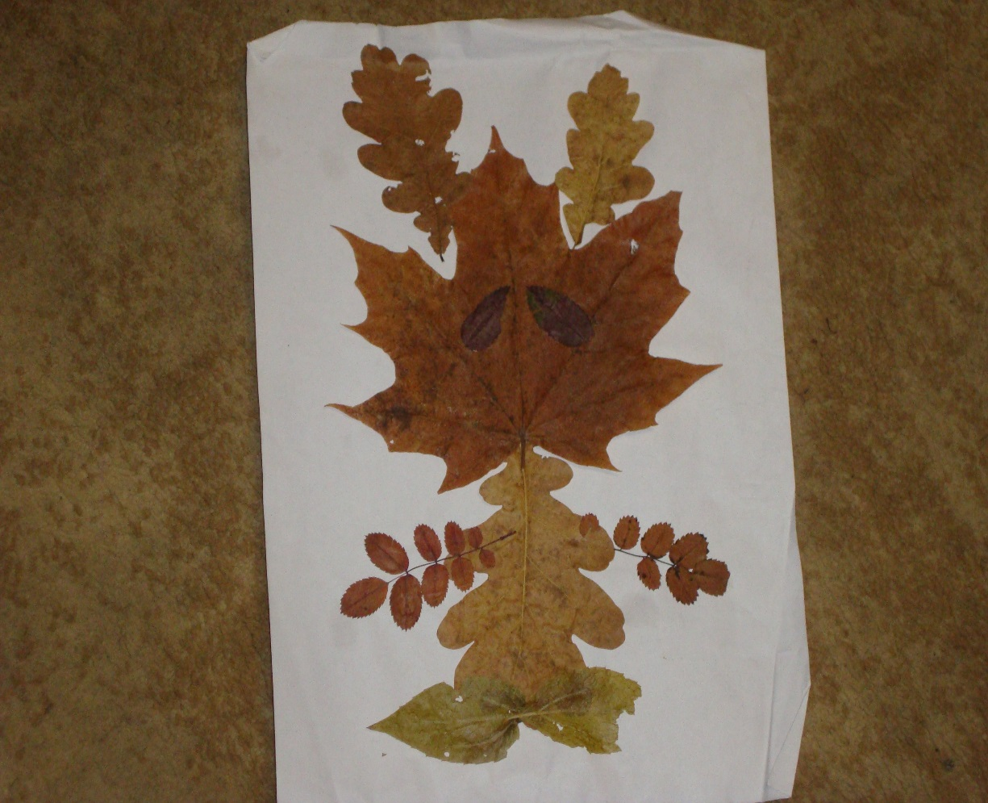

Тема:«Филин» из сухих листьев (аппликация).
Цель: научиться изготавливать поделки из листьев, развивать художественный вкус и аккуратность при работе с природным материалом.

Задачи:

Образовательная:
-способствовать развитию воображения детей;
-научить изготавливать аппликацию из осенних листьев;
Развивающая:
-развивать фантазию, воображение, глазомер, мелкую моторику рук;
-чувство света и композиции;
Воспитывающая:
-воспитывать самостоятельность, аккуратность, собранность на уроке.

Формирование универсальных учебных действий:

Личностные УУД:

-учебно-познавательный интерес к новому учебному материалу и способам решения новой задачи;
- ориентация на понимание причин успеха в учебной деятельности, в том числе на самоанализ и самоконтроль результата, на анализ соответствия результатов требованиям конкретной задачи, на понимание предложений и оценок учителей, товарищей;

Регулятивные УУД:

-в сотрудничестве с учителем ставить новые учебные задачи;
-осуществлять констатирующий и предвосхищающий контроль по результату и по способу действия, актуальный контроль на уровне произвольного внимания;
-самостоятельно адекватно оценивать правильность выполнения действия и вносить необходимые коррективы в исполнение как по ходу его реализации, так и в конце действия.

Познавательные УУД:

-осуществлять выбор наиболее эффективных способов решения задач в зависимости от конкретных условий;
-осуществлять сравнение, классификацию, самостоятельно выбирая основания и критерии для указанных логических операций;
-устанавливать аналогии;

Коммуникативные УУД:

-формулировать собственное мнение и позицию;
- использовать речь для регуляции своего действия;
-осуществлять взаимный контроль и оказывать в сотрудничестве необходимую взаимопомощь;

Материалы: разные сухие листья, цветная бумага, картон, ножницы, клей.

Ход работы:

1. Организационный момент.
Прозвенел звонок для нас,
Все зашли спокойно в класс,
Встали все у парт красиво,
Поздоровались учтиво,
-Тихо сели – спинки прямо,
Вижу класс наш хоть куда,
Мы начнём урок труда.
2. Вступительная беседа.
- Отгадайте загадку:
Летом вырастают, а осенью опадают.
- Правильно, листья.
Чтобы узнать, какую работу мы будем выполнять с листьями, послушайте сказку. (Читаю сказку).
Целое лето зелёный лист сидел на ветке деревьев, купался под дождиком и грелся на солнышке. А потом наступила осень, подул ветер, и лист полетел, полетел и долетел до самой земли.
- Вот и я! – крикнул он другим листьям, упавшим еще раньше.
- Чему радуешься? – спросили его желтые листья, лежавшие на земле. – Разве ты не видишь: пришла осень, и это очень грустно, потому что мы упали с деревьев и теперь никому не нужны.
- Нет, - сказал лист, - я не верю, что мы никому не нужны. Может быть, еще что-нибудь случится…
- Что случится? – спросили другие листья.
- Ну, например, придут волшебники и превратят нас во что-нибудь хорошее! Например, в бабочек!
И тут пришли волшебники.
- Вот, - сказал лист, - я же говорил: никогда не надо отчаиваться, надо верить в чудо!
И чудо случилось. В руках у волшебников листья превращались в рыбу, в страуса, в зайца, в лисицу… Это было очень красиво и очень здорово, потому что оказалось, что даже желтые листья, упавшие с деревьев, все-таки кому-то нужны.
3. Сообщение темы урока.
- А вы? Вы сможете совершить такое чудо с листьями? (ответы детей)
- Попробуем! Будем тоже волшебниками! (ответы детей)
Чтобы понять какую аппликацию мы сегодня будем делать, я прочту вам стих, слушайте внимательно:
Носит филин на макушке
Очень маленькие ушки
Для себя и малышей
Ловит ночью он мышей
Сам летает так бесшумно
Потому, что очень умный.
У него хороший слух,
И ворчит он «ух» да «ух»
Н. Цветкова

-И так кого мы будем сегодня делать? (правильно филин из сухих листьев)
4. Объяснение нового материала.
- Для изготовления филина нам понадобиться листья клена, дуба, берёзы, рябины.
План работы:
1. Туловище
Для туловища нам понадобиться 3 листочка дуба. Их необходимо приклеить2 рядом друг дружке, а 3 посередине.
2. Голова
Головой у нас будет лист клёна.
3. Ушки
На ушки нам понадобиться 2 листочка дуба. Мы их приклеиваем под низ нашей головы, т.е. под листок клёна.
4. Глазки и носик
Вырезаем из цветной бумаги 2 чёрных кружка, а из белой бумаги 2 кружка побольше, чем чёрные. Носик - треугольник вырезаем из красной бумаги.
5.Лапки
Берёзовый листок разрезаем на пополам и приклеиваем внизу. Также приклеиваем и листочки рябины – это будут крылья у филина.
-Ребята, с листочками нужно работать очень аккуратно, потому что они очень ломкие.
Показать аппликацию ФИЛИНА.
5. Подготовка к самостоятельной работе.
-Какие материалы и инструменты понадобятся нам для работы на уроке?
(Дети перечисляют и одновременно проверяют наличие материалов)
Повторение техники безопасности при работе с клеем:
а) работать нужно на подкладном листе или клеёнке;
б) клей брать небольшими порциями;
в) излишки клея вытирать тряпочкой;
г) в случае попадания клея в глаза необходимо промыть их водой.
С ножницами:
- Не оставлять ножницы открытыми;
- Передавать ножницы, держась за лезвие;
- Не кидать ножницы!
6. Физкультминутка.
Все привыкли мы к порядку;
Устали - сделаем зарядку:
Раз наклон и два наклон -
А потом впёред поклон.
Мы немного отдохнем
И работать все начнем
7. Обсуждение этапов работы.
(Дети называют, после чего появляется слайд с правильным описанием этапов работы)
а) подготовить рабочее место;
б) расположим нашего ФИЛИНА на картоне, так как он должен быть;
в)приклеим по очереди листочки;
г) прижимаем салфеткой.
План работы остается на доске, чтобы дети, нуждающиеся в помощи, могли им воспользоваться.
8. Самостоятельная работа учащихся.
Работа проходит под музыкальное сопровождение.
Дети начинают изготовлять свою аппликацию.
Воспитатель: где могут пригодиться ваши сегодняшние работы?
(В качестве подарка друзьям и близким, можно, купив рамочку, оформить в виде картинки)
8. Итог урока.
Воспитатель благодарит детей за работу, предлагает желающим продемонстрировать свои работы, сообщает, что в классе будет организована выставка, которую смогут посмотреть не только дети, но и их родители.
9. Рефлексия.
(Дети дают оценку своей работе, используя цветные сигнальные карточки.
Желтый - высокая оценка,
Зеленый - небольшие замечания,
Красный - своей работой не доволен.
Желающие могут выйти перед классом и аргументировать свою оценку.)

10.Уборка рабочих мест.

